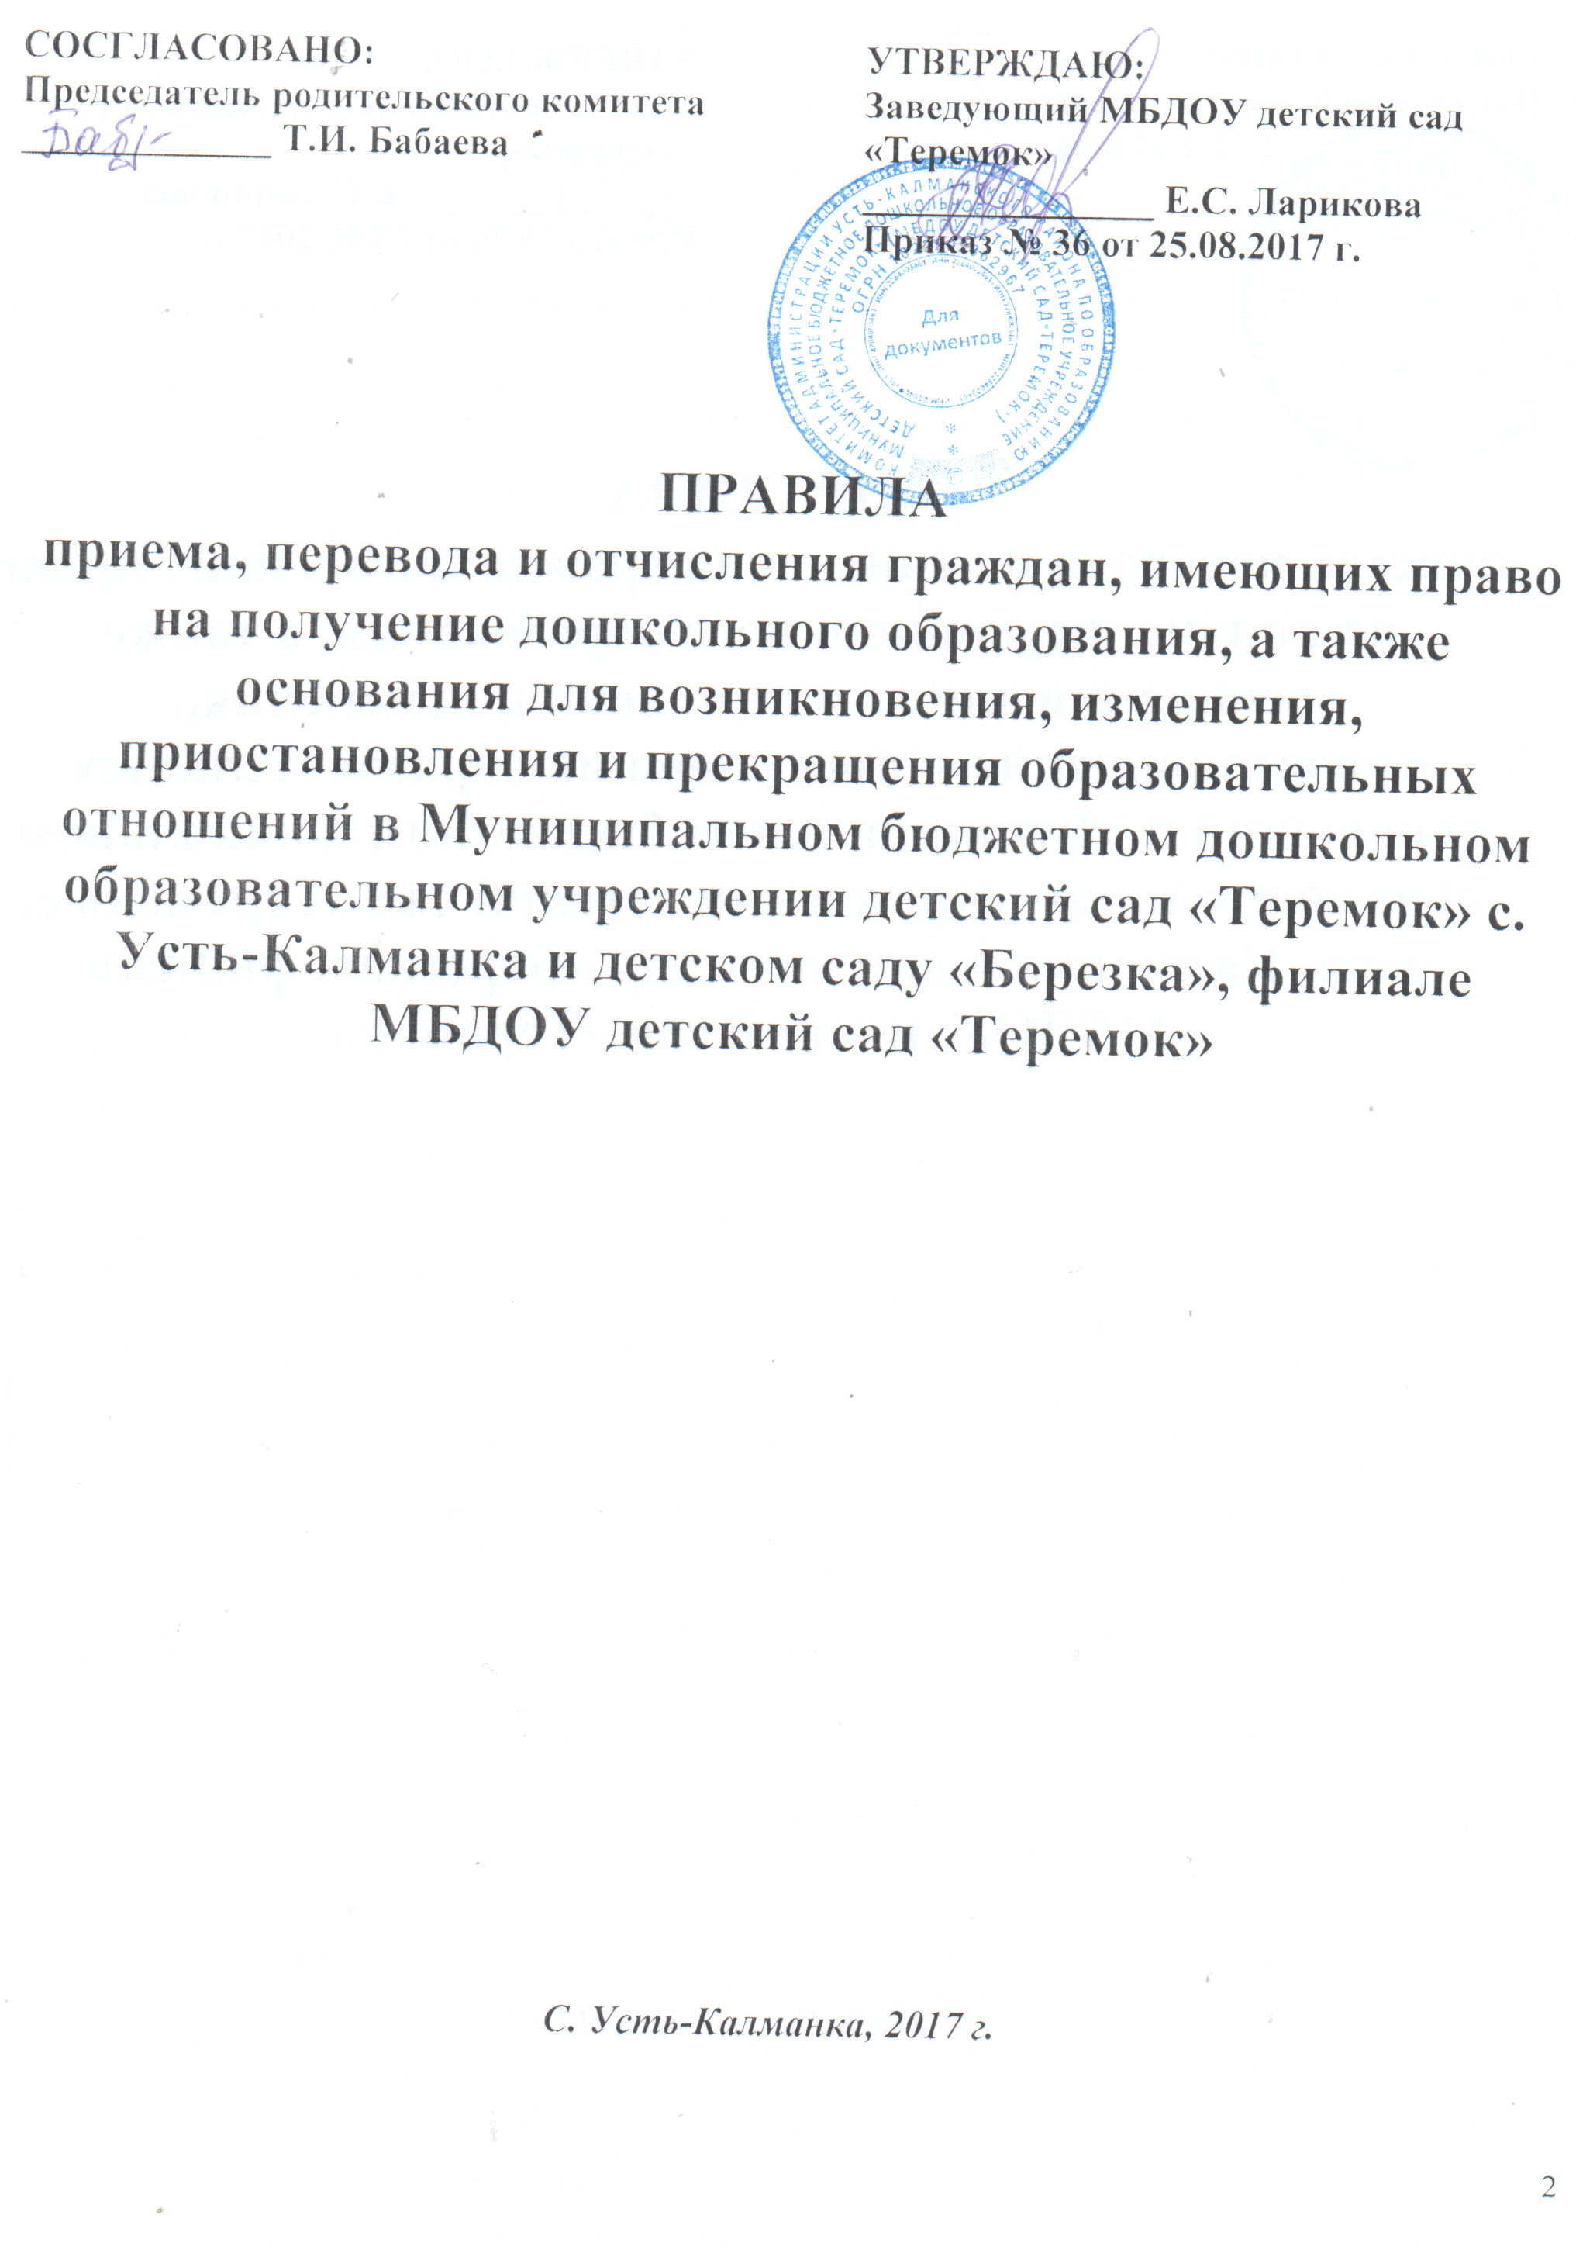
1. Общие положения

1.1.Настоящие Правила (далее Правила) определяет порядок приема, перевода и отчисления граждан, имеющих право на получение дошкольного образования, а также основания возникновения, изменения, приостановления и прекращения образовательных отношений в муниципальном бюджетном дошкольном образовательном учреждении «Детский сад «Теремок» (далее учреждение) и детском саду «Березка», филиале МБДОУ детский сад «Теремок», реализующим основную образовательную программу дошкольного образования.

1.2. Настоящие Правила разработаны в соответствии с Конституцией Российской Федерации, Законом Российской Федерации от 29.12.12 № 273-ФЗ «Об образовании в Российской Федерации», Приказом министерства образования и науки Российской Федерации от 8 апреля 2014 г. № 293 «Об утверждении порядка приема на обучение по образовательным программам дошкольного образования».
1.3. Вопросы комплектования детьми учреждения осуществляет Комитет администрации Усть-Калманского района по образованию.

2. Прием на обучение по образовательным программам дошкольного образования. Возникновение образовательных отношений.

2.1. Прием на обучение в МБДОУ детский сад «Теремок» с. Усть-Калманка и детский сад «Березка», филиал МБДОУ детский сад «Теремок» проводится на принципах равных условий приема для всех поступающих, за исключением лиц, которым в соответствии с Федеральным законом от 29 декабря 2012 г. N 273-ФЗ "Об образовании в Российской Федерации" предоставлены особые права (преимущества) при приеме на обучение.
2.2. Правила приема на обучение по основной общеобразовательной программе дошкольного образования обеспечивают прием всех граждан, которые имеют право на получение дошкольного образования и проживающих на территории, за которой закреплено образовательное учреждение (Постановление Администрации Усть-Калманского района от 05.02.2014 г. №28 «Об утверждении Положения о порядке учета детей, подлежащих обучению по образовательным программам дошкольного,….образования и форм получения образования каждого уровня на территории Усть-Калманского района Алтайского края»).
2.3. Прием в образовательное учреждение осуществляется в течение всего календарного года при наличии свободных мест.

2.3. Количество групп в учреждении на новый учебный год определяется приказом Комитета администрации Усть-Калманского района по образованию исходя из их предельной наполняемости.
2.4. Списки детей, которым предоставлены места в образовательное учреждение, утверждаются приказом Комитета администрации Усть-Калманского района по образованию по состоянию на 15 июня текущего года.
2.5. Информация о комплектовании размещается для ознакомления родителей (законных представителей) на официальном интернет-сайте детского сада и средствах массовой информации.
2.6. Заведующий учреждения обеспечивает прием детей, имеющих право на получение дошкольного образования, и проживающих на закрепленной за образовательным учреждением территории.
2.7. Муниципальное бюджетное дошкольное образовательное учреждение детский сад «Теремок» с. Усть-Калманка знакомит родителей (законных представителей) с Уставом учреждения, с лицензией на осуществление образовательной деятельности, основной общеобразовательной программой ДОУ, Правилами внутреннего распорядка обучающихся, режимом дня, Учебным планом, Календарным учебным графиком, Правилами поведения в детском саду.
2.8.Перечень документов, необходимых для зачисления в образовательное учреждение:
1) Путевка Комитета администрации Усть-Калманского района по образованию.
2) заявление родителей (законных представителей) ребенка о приеме ребенка в образовательное учреждение по установленной форме (Примерная форма заявления размещена образовательным учреждением на информационном стенде и на официальном сайте образовательного учреждения в сети Интернет);
3) документ, удостоверяющий личность одного из родителей (законных представителей) ребенка;
4) медицинское заключение;
5) свидетельство о рождении ребенка;
6) свидетельство о регистрации ребенка по месту жительства или по месту пребывания на закрепленной территории или документ, содержащий сведения о регистрации ребенка по месту жительства или по месту пребывания;
7) заключение психолого-медико-педагогической комиссии (для детей с ограниченными возможностями здоровья, детей – инвалидов) при приеме в группы компенсирующей и комбинированной направленности (при их наличии) по адаптированной основной общеобразовательной программе с согласия родителей (законных представителей).
Копии предъявляемых при приеме документов хранятся в образовательном учреждении на время обучения ребенка.
2.9. С целью ознакомления родителей (законных представителей) детей с правилами приема, уставом образовательного учреждения, лицензией на право ведения образовательной деятельности и другими документами, регламентирующими организацию образовательного процесса, образовательное учреждение размещает копии указанных документов на информационном стенде и в сети Интернет на своем официальном сайте.
Факт ознакомления родителей (законных представителей) ребенка, в том числе через информационные системы общего пользования, с лицензией на осуществление образовательной деятельности, уставом образовательного учреждения фиксируется в заявлении о приеме и заверяется личной подписью родителей (законных представителей) ребенка.
Подписью родителей (законных представителей) ребенка фиксируется также согласие на обработку их персональных данных и персональных данных ребенка в порядке, установленном законодательством Российской Федерации.
Заявление о приеме в образовательное учреждение и прилагаемые к нему документы, представленные родителями (законными представителями) детей, регистрируются руководителем образовательного учреждения или уполномоченным им должностным лицом, ответственным за прием документов, в журнале приема заявлений в образовательное учреждение. После регистрации заявления родителям (законным представителям) детей выдается расписка в получении документов, содержащая информацию о регистрационном номере заявления о приеме ребенка в образовательное учреждение, перечне представленных документов. Расписка заверяется подписью заведующего образовательным учреждением и печатью образовательного учреждения.

2.10. Взаимоотношения между учреждением и родителями (законными представителями) регулируются договором об образовании, включающим в себя взаимные права, обязанности и ответственность сторон, возникающие в процессе воспитания, обучения, развития, присмотра, ухода и оздоровления детей, длительность пребывания ребенка в учреждении, а также расчет размера платы, взимаемой с родителей (законных представителей) за присмотр и уход ребенка в дошкольном учреждении.
Договор заключается в 2 экземплярах, имеющих одинаковую юридическую силу с выдачей одного экземпляра договора родителю (законному представителю). Договор не может противоречить Уставу учреждения и настоящим Правилам.

2.11.Общий срок предоставления родителем всех документов, необходимых для зачисления ребенка в образовательное учреждение составляет 1 месяц. В случае невозможности представления документов в указанный выше срок родители (законные представители) детей информируют об этом руководителя образовательного учреждения (на личном приеме, по телефону, по электронной почте) и совместно с ним определяют дополнительный срок представления документов.
Дети, родители (законные представители) которых не представили необходимые для приема документы в соответствии с пунктом 9 настоящего Порядка, остаются на учете детей, нуждающихся в предоставлении места в образовательное учреждение. Место в образовательное учреждение ребенку предоставляется при освобождении мест в соответствующей возрастной группе в течение года.
Заведующий образовательным учреждением издает приказ о зачислении ребенка в образовательное учреждение в течение трех рабочих дней после заключения договора. Приказ в трехдневный срок после издания размещается на информационном стенде образовательного учреждения и на официальном сайте образовательного учреждения в сети Интернет в течение недели.
После издания распорядительного акта ребенок снимается с учета детей, нуждающихся в предоставлении места в образовательном учреждении, в порядке предоставления государственной и муниципальной услуги.
При формировании групп в учреждении учитываются условия для образования детей дошкольного возраста (от 2 лет до 7 лет) на 01 сентября текущего года - начало учебного года:
- младшая группа – дети с 2 до 3 лет;
- средняя группа – дети пятого года жизни;
- старшая группа- дети шестого года жизни;
- подготовительная к школе группа – дети седьмого года жизни.
Ребенок дошкольного возраста, родившийся в сентябре-ноябре, может быть зачислен по желанию родителей (законных представителей) в группу по возрасту на 01 сентября текущего года или в группу детей на год старше при наличии в ней свободного места.
Дети с ограниченными возможностями здоровья принимаются на обучение по адаптированной образовательной программе дошкольного образования только с согласия родителей (законных представителей) и на основании рекомендаций психолого-медико-педагогической комиссии.
Заведующий образовательного учреждения издает приказ об утверждении групп и списков детей по возрастным группам на новый учебный год.
На каждого ребенка, зачисленного в образовательное учреждение, заводится личное дело, в котором хранятся все предоставленные документы. За оформление личных дел воспитанников ответственность несет заведующий учреждения.
Для осуществления контроля за движением детей в образовательном учреждении заведующий учреждения ведет Книгу движения детей.
Ежегодно заведующий обязан подвести итоги и зафиксировать их в Книге учета движения детей: сколько детей выбыло (в школу и по другим причинам), сколько детей принято в учреждение в течение года:
- на 1 сентября за прошедший учебный год;
- на 1 января за прошедший календарный год.

3. Перевод. Изменение (приостановление) образовательных отношений.

3.1. Перевод в следующую возрастную группу осуществляется по достижении соответствующего возраста с 01 июня текущего года. Перевод оформляется приказом заведующего учреждением.
3.2. Образовательные отношения изменяются в случае изменения условий получения обучающимся образования по Основной общеобразовательной программе, повлекшего за собой изменение взаимных прав и обязанностей обучающегося и учреждения.
3.3. Образовательные отношения могут быть изменены как по инициативе родителей (законных представителей) по их заявлению в письменной форме, так и по инициативе учреждения.
На время отсутствия ребенка в образовательном учреждении по уважительным причинам за ним сохраняется место в этом учреждении.
Уважительными причинами отсутствия являются:
1) отпуск, длительная командировка родителей (законных представителей) по их заявлению с указанием периода отсутствия ребенка;
2) болезнь (подтверждающая соответствующим документом), ребенка и (или) родителей (законных представителей);
3) временный перевод ребенка из одного образовательного учреждения в другое;
4) устройство ребенка на временное пребывание в организации для детей - сирот и детей, оставшихся без попечения родителей, на период времени, когда родители, усыновители либо опекуны по уважительным причинам не могут исполнять свои обязанности в отношении ребенка без прекращения их прав и обязанностей в отношении этого ребенка;
5) нахождение ребенка в лечебно-профилактическом учреждении;
6) карантин в образовательном учреждении, введенный приказом заведующего;
7) приостановление деятельности образовательного учреждения (регламентируется приказом заведующего) для проведения ремонтных работ, санитарной обработки помещений, по решению суда, на основании актов органов государственного надзора (далее приостановление деятельности).
Об уважительных причинах (за исключением отпуска и длительной командировки, карантина, приостановления деятельности) родители (законные представители) уведомляют образовательное учреждение в течение 1 рабочего дня с момента их наступления (личное заявление, почтовое отправление, телефон).

5. Отчисление из образовательного учреждения. Прекращение образовательных отношений.

5.1. Образовательные отношения прекращаются в связи с отчислением обучающегося из дошкольного учреждения.
5.2. Отчисление Воспитанника из МБДОУ детский сад «Теремок» с. Усть-Калманка наступает:
- в связи с завершением обучения (освоением основной общеобразовательной программы );
- по инициативе родителей (законных представителей) обучающихся (письменное заявление родителей (законных представителей) об отчислении);
- по обстоятельствам, независящим от воли родителей (законных представителей) ребенка и учреждения, в том числе в случае ликвидации учреждения.
5.3. Основанием для прекращения образовательных отношений является приказ заведующего учреждением об отчислении из учреждения. (Запись в книгу движения) Права и обязанности обучающегося, предусмотренные законодательством об образовании и локальными нормативными актами учреждения прекращаются с даты его отчисления из учреждения.(копии выдаются родителям )

